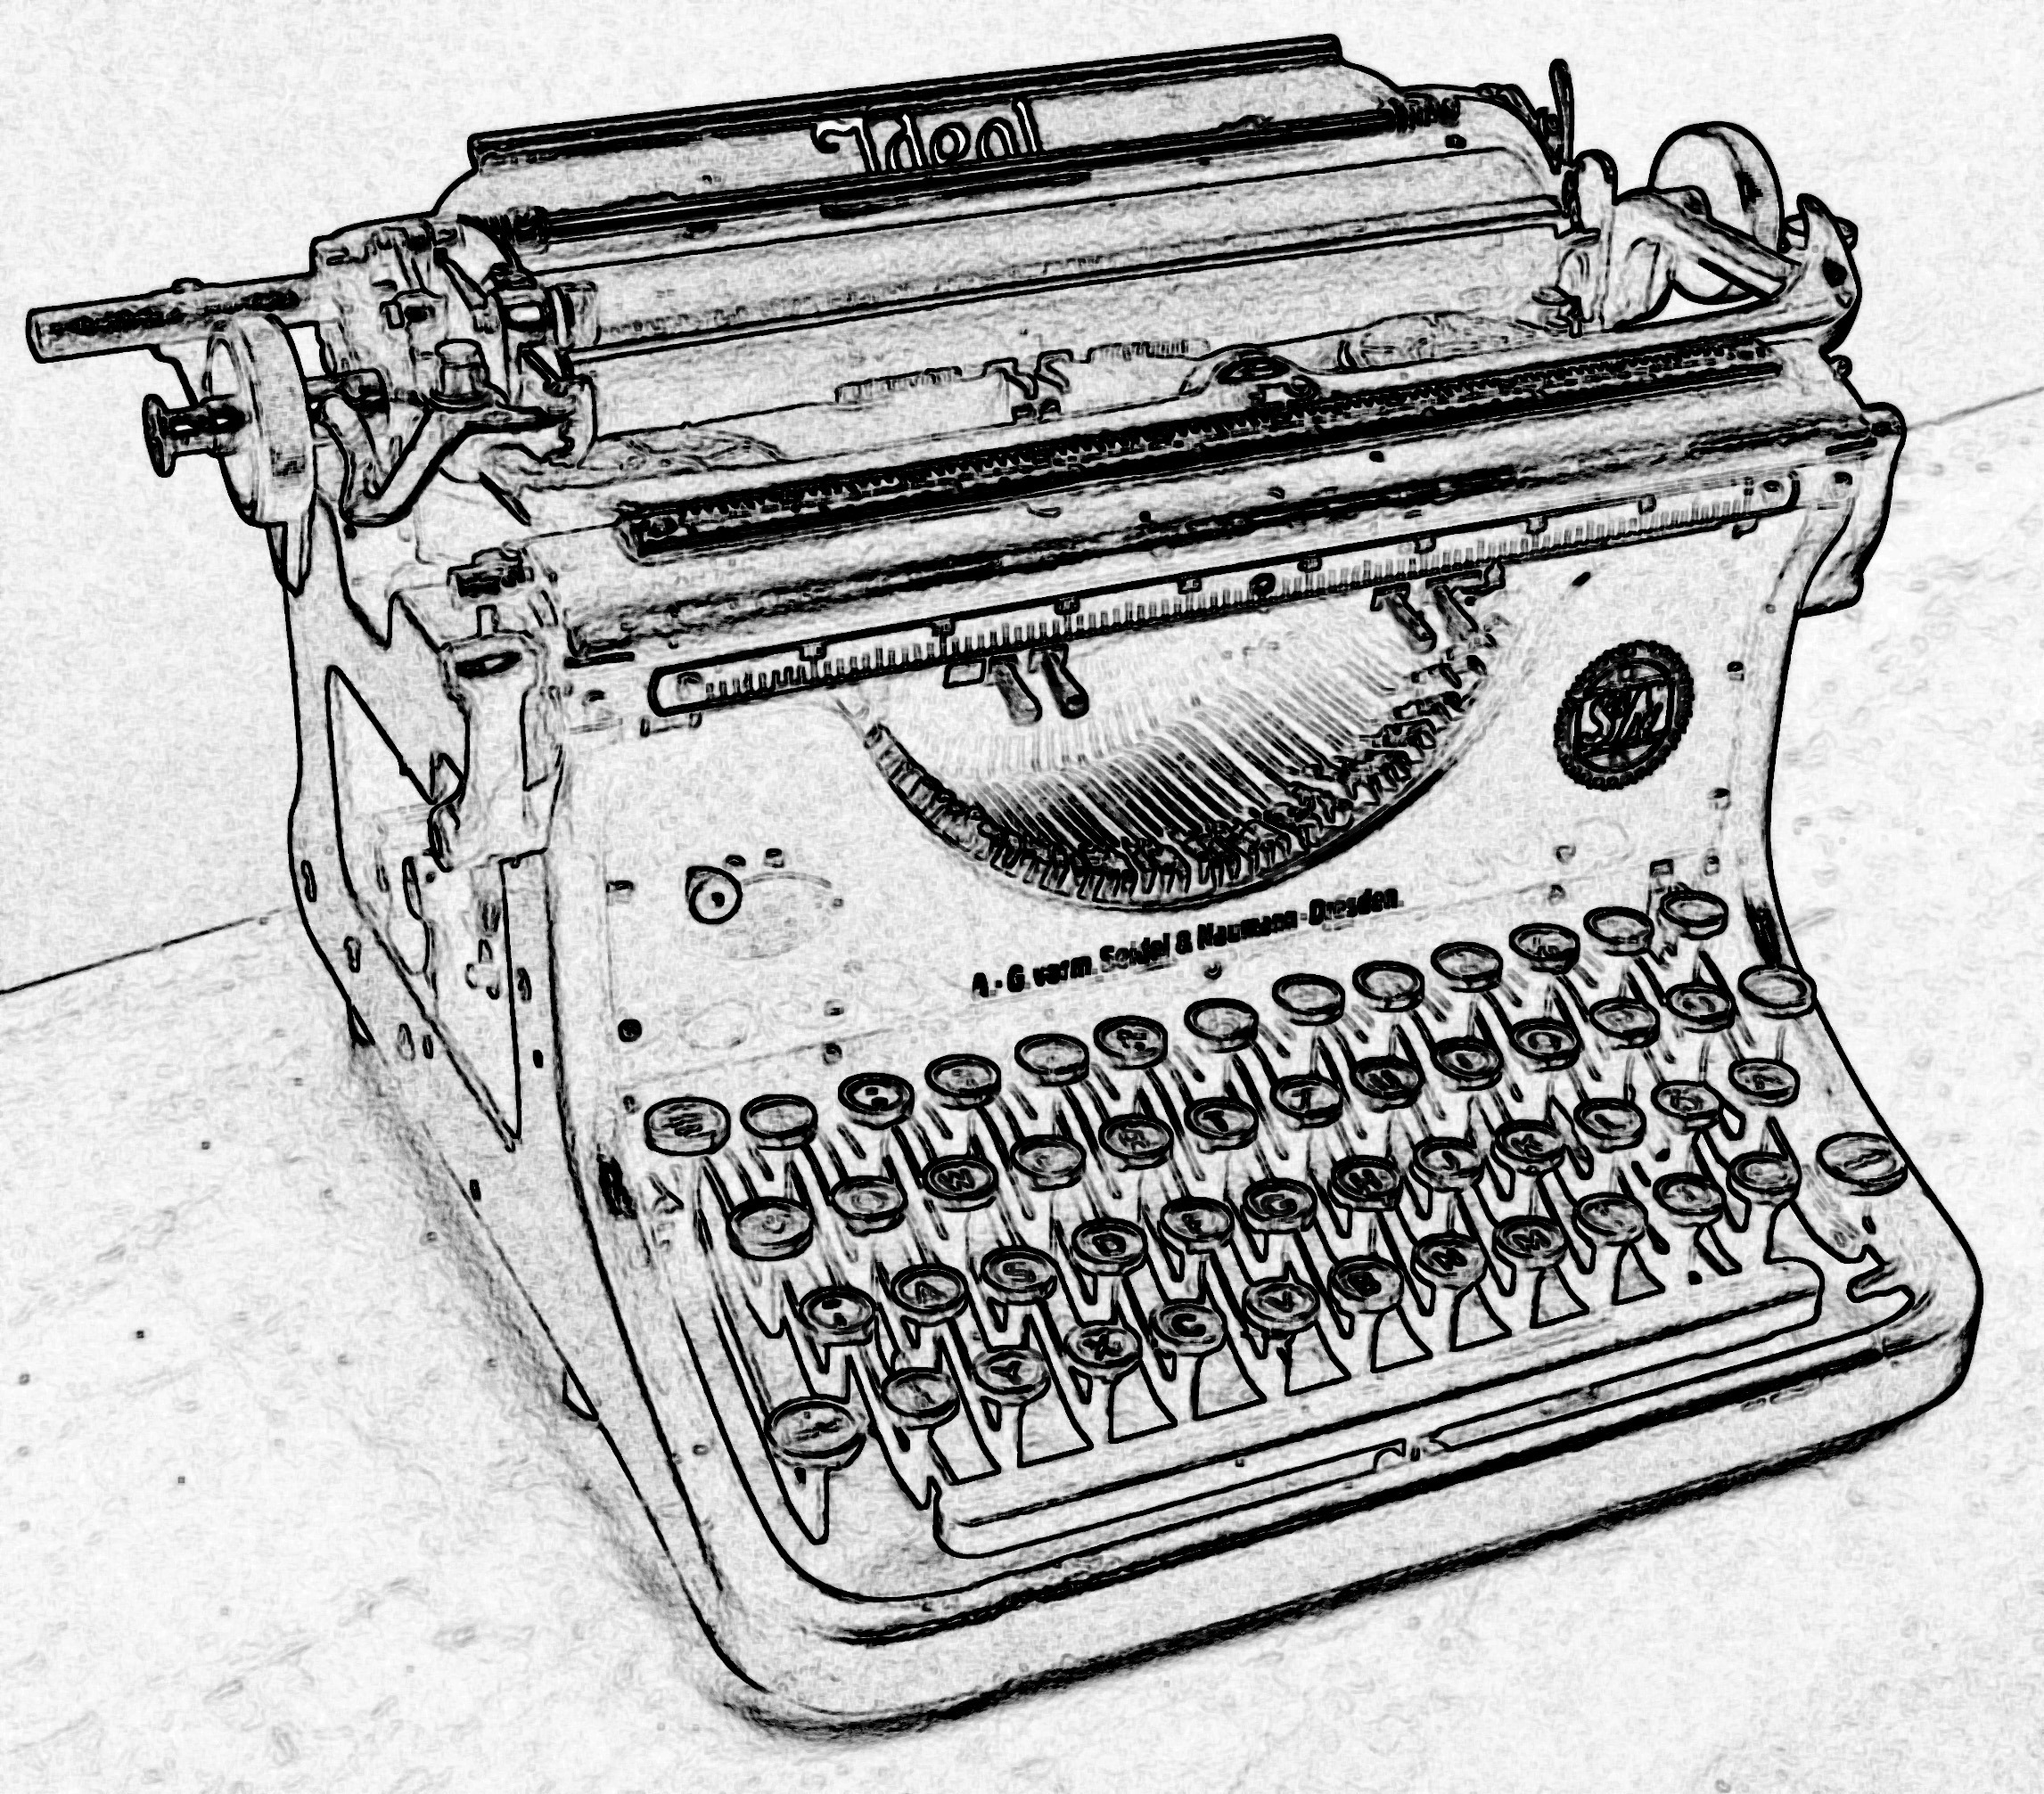
Die Schreibmaschine
Auf der Schreibmaschine gab es nur eine Schriftart und eine Schriftgröße, sie heißt heute auf dem Computer "Courier 12". (Wie hier !!)
Die Farbe kam von einem . . . . . . . . . . , das war fast immer nur . . . . . . . . . .

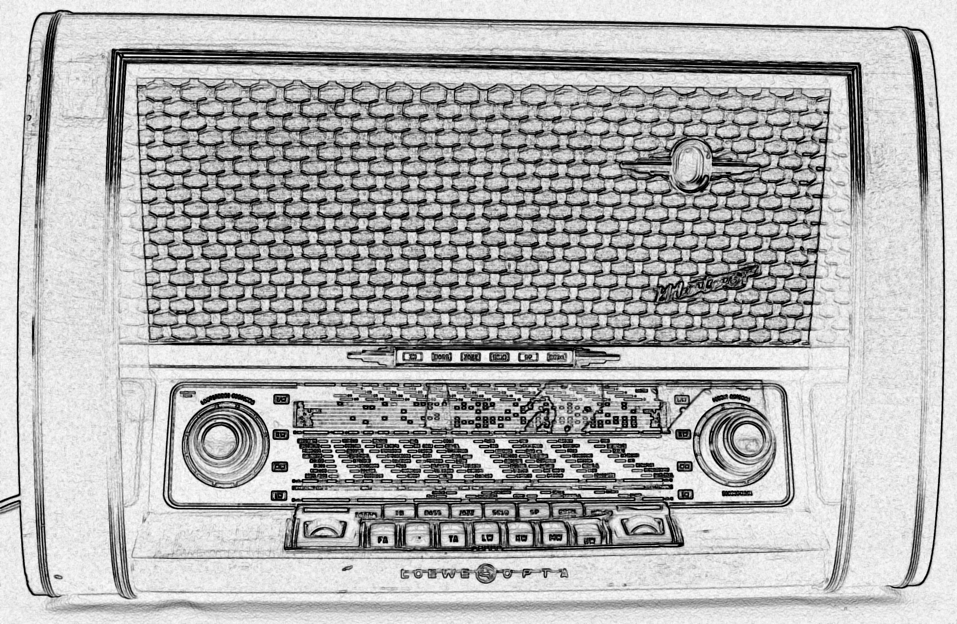
Das Radio
Rundfunk gibt es in Deutschland seit 1923, zu Anfang gab es nur wenige, die ein Radio hatten.
Einfache Geräte empfingen nur ein Programm, teurere konnten meist auch nur sehr wenige Sender empfangen.
Fernsehen gibt es in der Bundesrepublik seit 1952 mit damals einem einzigen Programm.
Welches Gerät konnten Deine Großeltern an das Radio anschließen:
. . . . . . . . . . . . . . . . . . . . . . . . . . . . . . . . . . . . . . . . . . . . . . . . . . . . . . . . . . . . ?
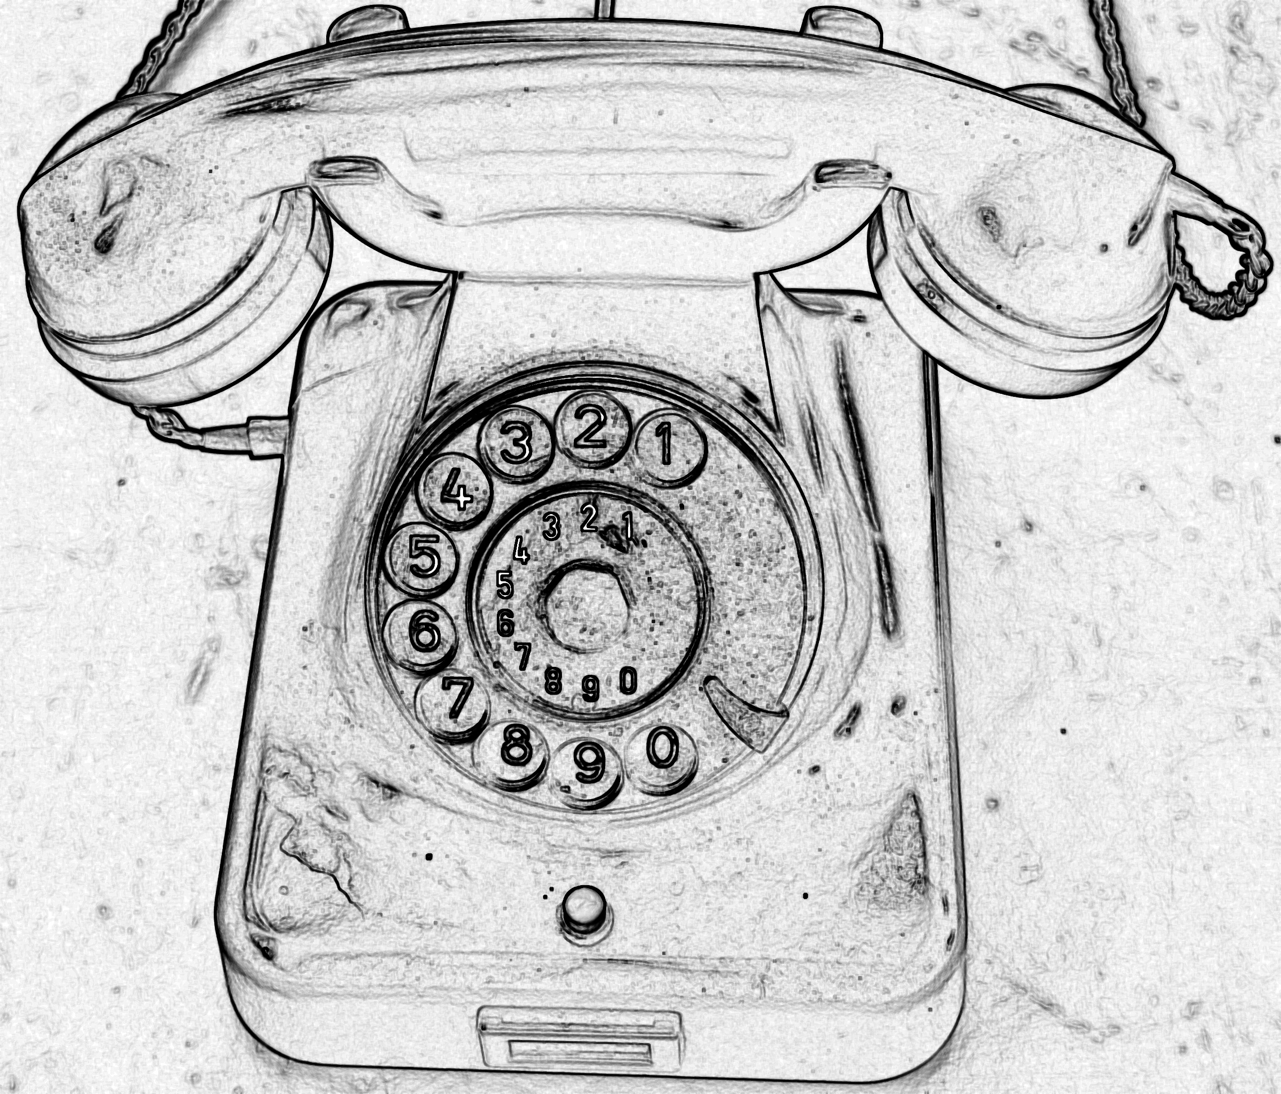
Das Telephon
Telefon mit "f" zu schreiben, war früher ein grober Fehler !!
Es war nicht möglich, damit umherzugehen, Telefon und Hörer waren mit einem Kabel verbunden, das Telefon war mit einer Dose an der Wand fest verbunden. Wenn es klingelte, musste man zum Telefon hingehen.
Die Zahlen wurden mit einer . . . . . . . . . . . . . . .. . . eingegeben, Tasten gab es nicht.
Und sonst ?
Ohne Telefon gab es . . . . . . . . . . . . . und . . . . . . . . . . . . . . .
Ohne Radio hatte man eine . . . . . . . . . . . . . . . . . aus Papier.

